VUI HỘI KHAI TRƯỜNG

Hòa với khí thế hào hùng của những ngày mùa thu cách mạng. Hôm nay ngày 5/9/2023 trong không khí hân hoan, náo nhiệt tưng bừng ấy, thầy và trò trường Tiểu học Kim Sơn long trọng tổ chức lễ khai giảng năm học 2023 – 2024 và ngày toàn dân đưa trẻ đến trường. Đến dự có đồng chí Đào Xuân Trường Ông Đào Xuân Trường - Huyện Ủy viên, Trưởng Ban Dân vận huyện ủy. Ông Dương Đăng Hòa - Huyện Ủy viên - Bí thư đảng ủy xã Kim Sơn và các ông bà là đại diện các ban ngành đoàn thể xã Kim Sơn cùng với sự có mặt đông đủ của 1191 em học sinh và 56 cán bộ, giáo viên, nhân viên trong nhà trường.
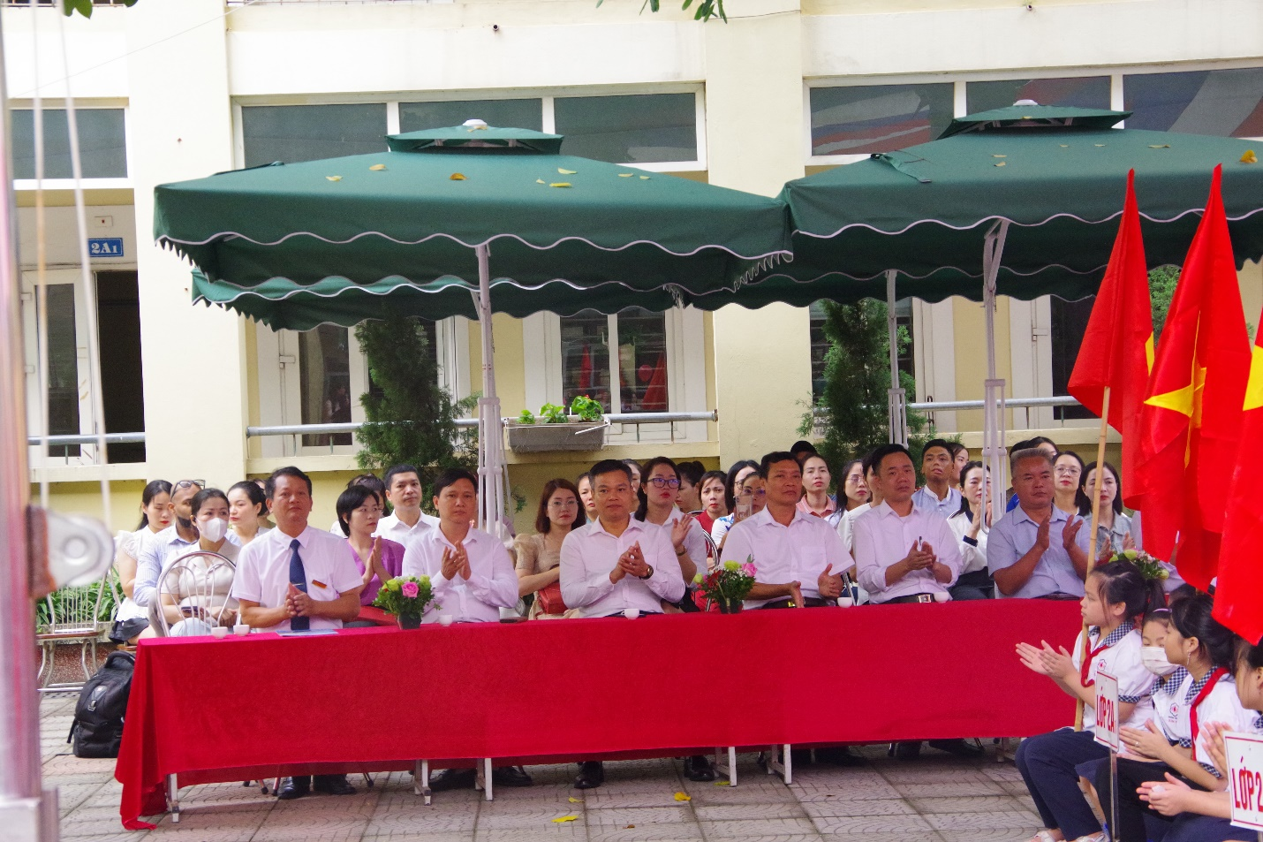
Trong sắc đỏ cờ hoa, sắc trắng của học trò và không khí rộn ràng mở đầu cho năm học mới, rất vinh dự cho thầy và trò trường Tiểu học Kim Sơn được đón ông Đào Xuân Trường- Huyện ủy viên- Trưởng ban dân vận huyện ủy; Ông Dương Đăng Hòa- Bí thư đảng ủy xã Kim Sơn; Ông Nguyễn Công Thao- Chủ tịch hội CMHS đã tới dự động viên thầy và trò nhà trường trước thềm năm học mới.
Mở đầu buổi lễ, toàn trường nghe cô Nguyễn Thị Thanh Huyền- Phó Hiệu trưởng nhà trường đọc thư của Chủ tịch nước Võ Văn Thưởng gửi học sinh nhân ngày hội đến trường. Cả sân trường im lặng, xúc động vì sự quan tâm ân cần của người đứng đầu nhà nước với nền giáo dục hiện nay.
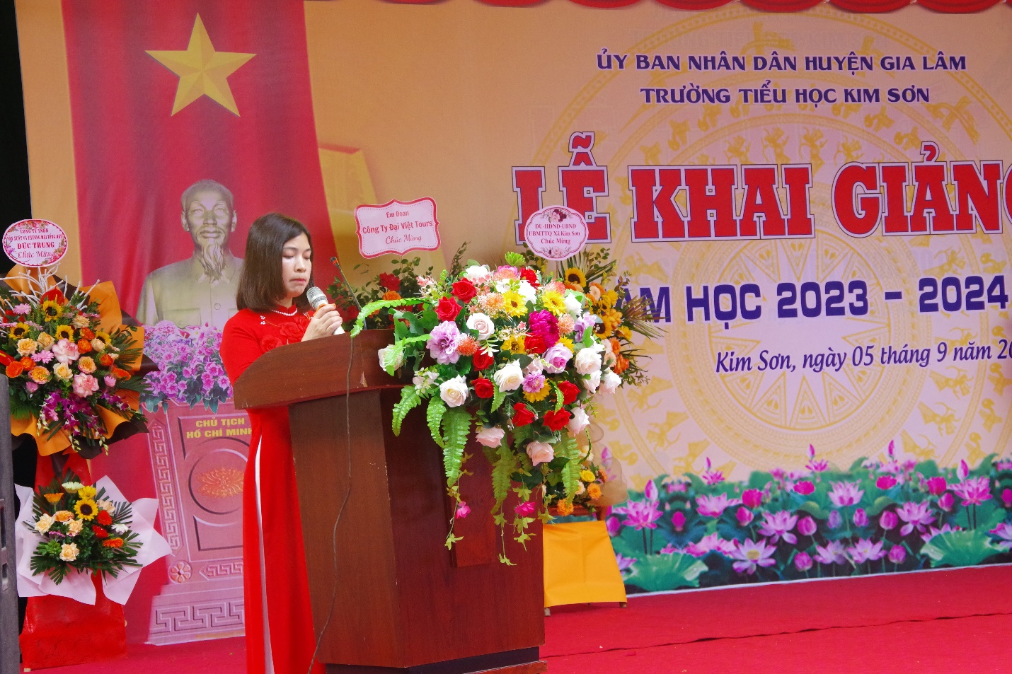Tiếp theo, diễn văn khai giảng năm học mới của thầy Hiệu trưởng Nguyễn Đắc Yên đã mang đến sự phấn chấn, hứng khởi cho các em học sinh ngày đầu cắp sách đến trường. Và tiếng trống trường thân thương đã ngân vang trong sắc thu vàng óng, hòa cùng cảm xúc rộn ràng trong nhịp đập trái tim của thầy và trò nhà trường.
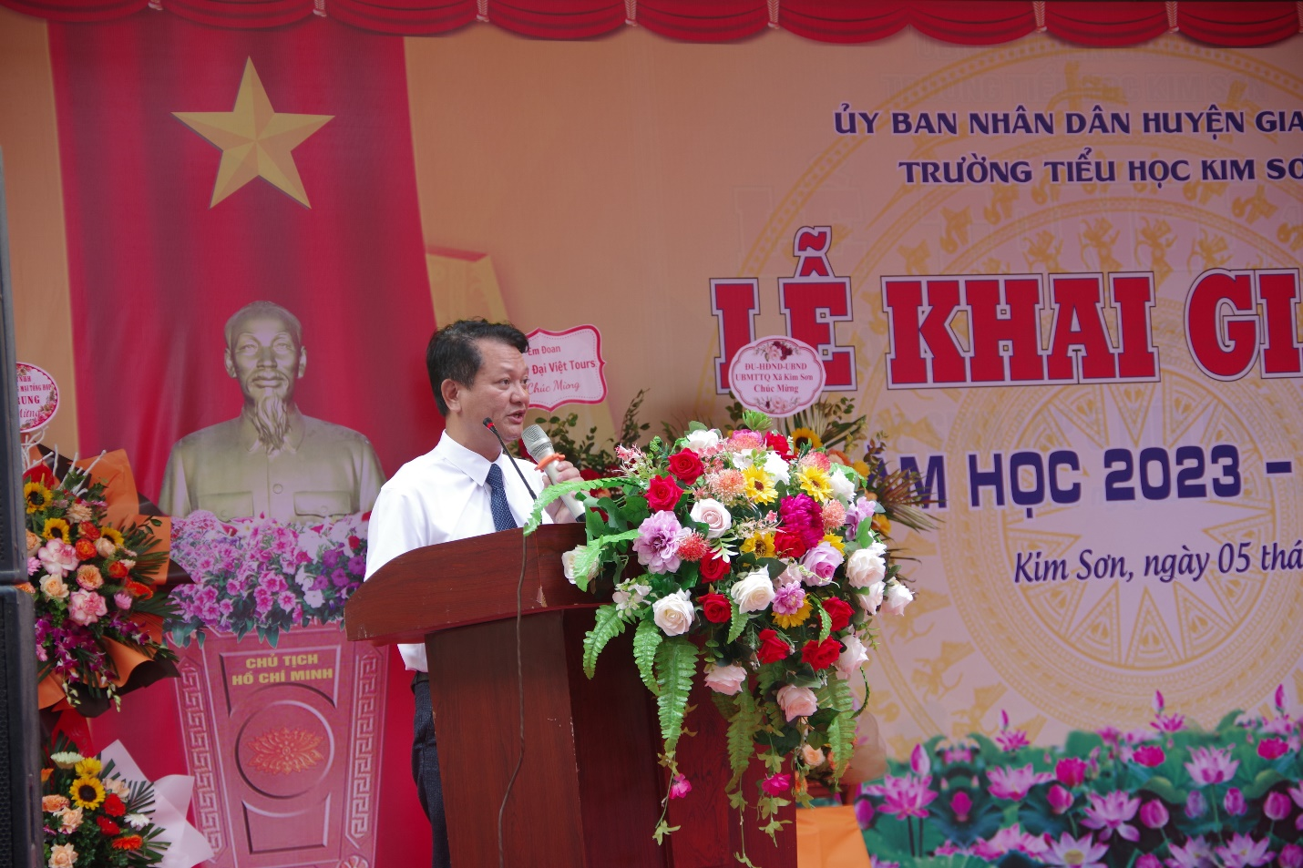
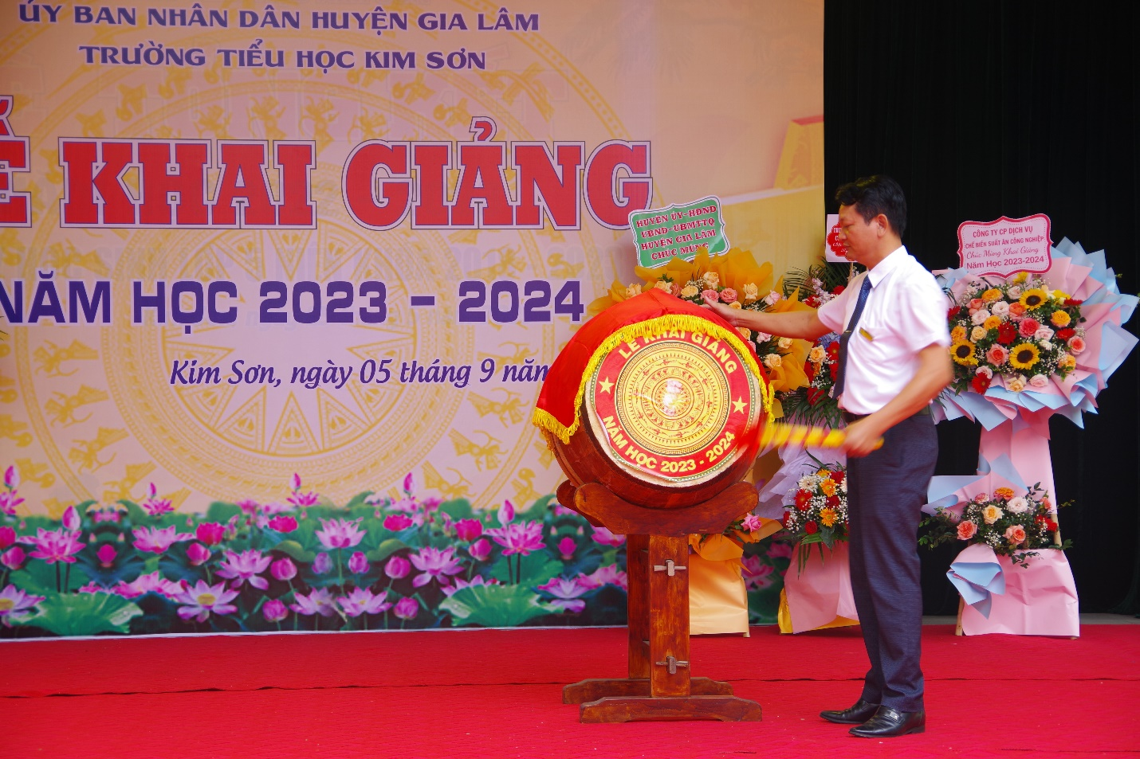 Các đồng chí lãnh đạo Huyện Gia Lâm, lãnh đạo xã Kim Sơn chuyển lời thăm hỏi ân cần, những món quà đầy ý nghĩa và lãng hoa tươi thắm đến các thầy giáo, cô giáo, học sinh có một năm học mới thành công. UBND huyện Gia Lâm tặng cho 10 xe đạp học sinh có hoàn cảnh khó khăn, bên cạnh đó nhà trường đã tặng 16 xuất quà trị giá 200.000 đồng cho các em học sinh hộ nghèo, hộ cận nghèo để động viên các em vững tin bước vào năm học mới.
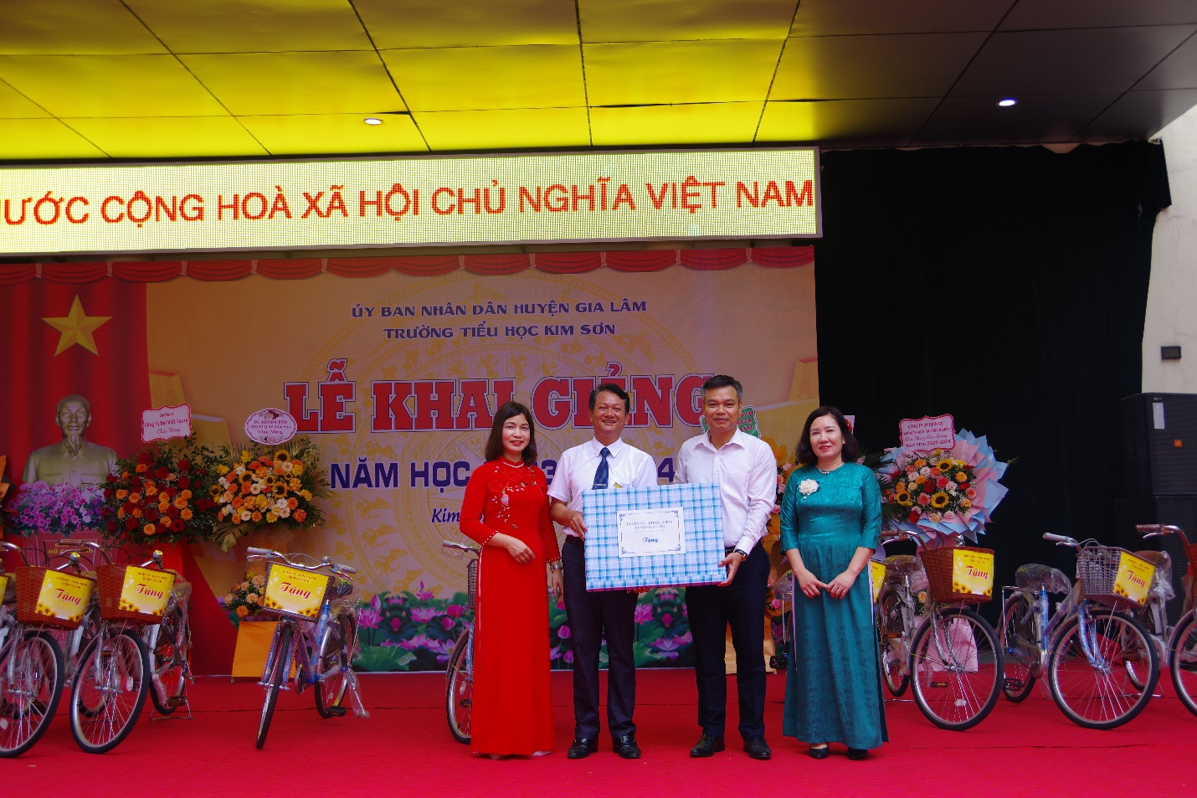
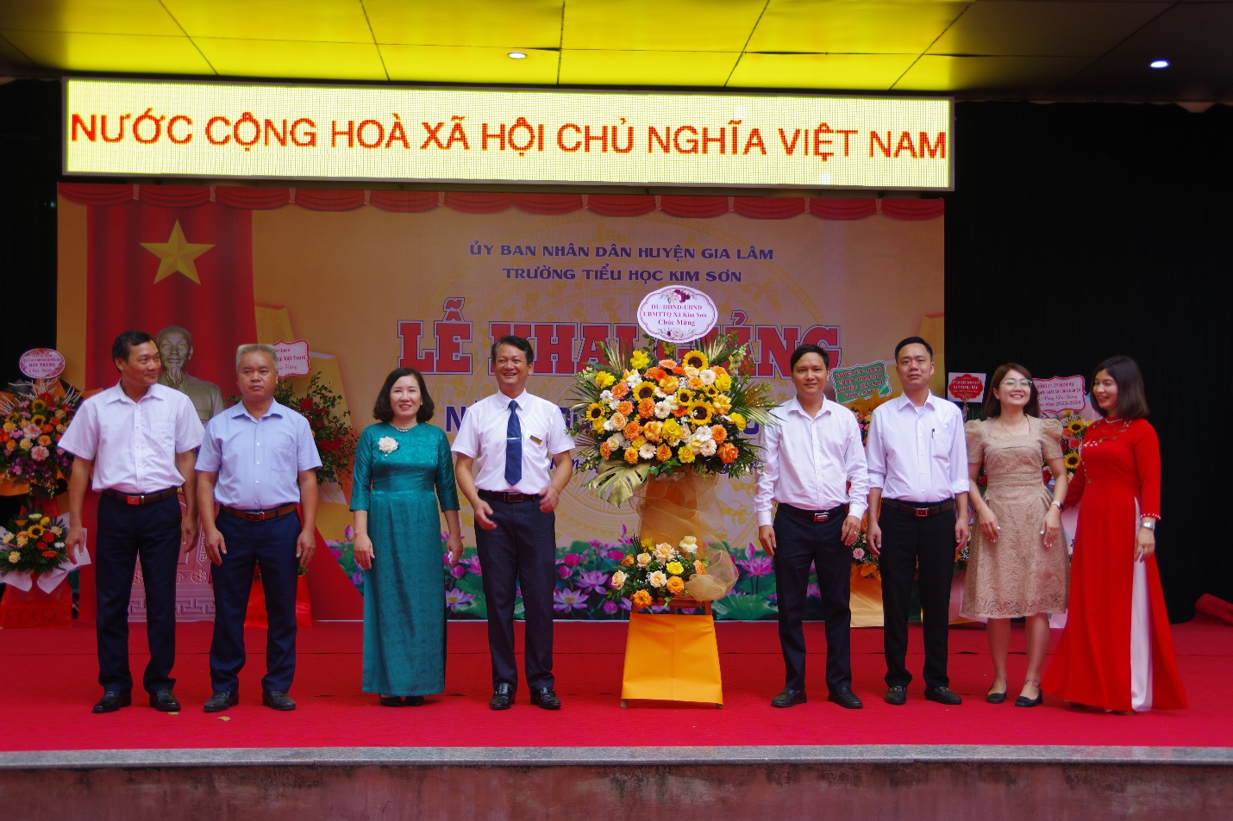
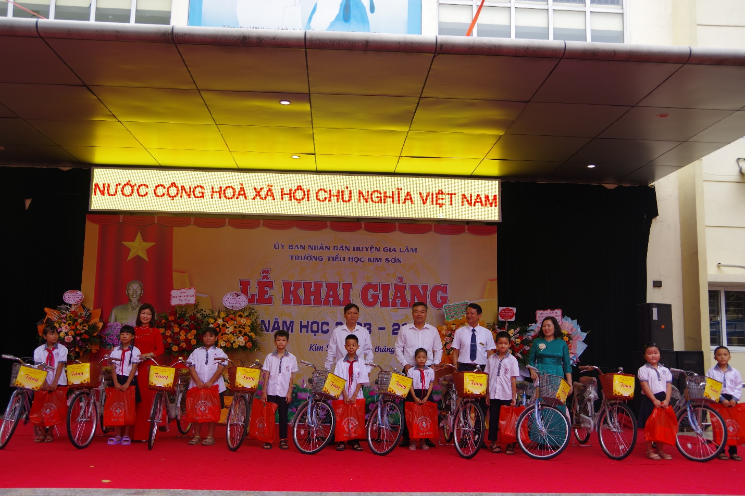Sự thành công tốt đẹp của Lễ Khai giảng năm học 2023 – 2024 sẽ là khởi đầu cho một năm học mới thành công rực rỡ của thầy và trò nhà trường.

